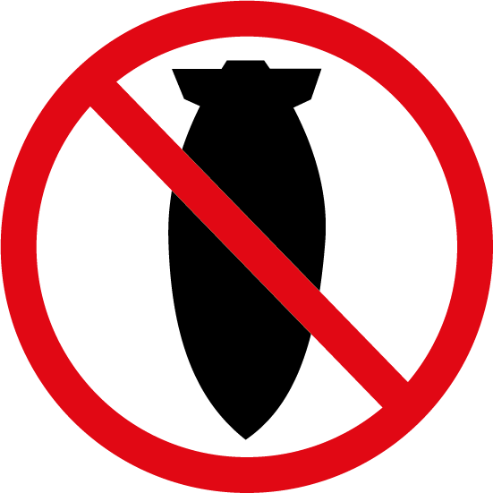
Plataforma Aturem la Guerra
No a la guerra a Ucraïna:
les vostres guerres, les nostres morts

Ens toca tornar a dir ‘No a la guerra’. L’actual agressió militar del govern rus contra la població ucraïnesa, fruït de la tensió acumulada des de fa vuit anys, impacta en la vida de desenes de milions de persones i empeny al conjunt de la humanitat cap al desastre. Davant d’aquesta agressió, les entitats, moviments socials, partits i sindicats que impulsem aquest manifest som aquí, primer de tot, per a rebutjar aquesta agressió i per a mostrar la nostra solidaritat cap a totes les víctimes d’aquesta guerra i sumar-nos, així, al crit de desenes de capitals europees.

La nostra solidaritat és amb la ciutadania d’Ucraïna i amb les víctimes d’aquesta i de totes les altres guerres actives arreu. És amb les persones que han hagut d’abandonar casa seva i als seus éssers estimats i buscar refugi en altres països. Segons l’ACNUR, fins a cinc milions de persones poden veure’s obligades a marxar de casa seva. Per elles i per tantes altres en cerca de refugi arreu del món, sense distinció d'origen, defensarem la seva protecció i seguretat: casa nostra, és casa vostra! El nostre suport també és per a totes les persones valentes que es manifesten als carrers de Moscou i a altres ciutats de Rússia per protestar contra les accions del seu govern, malgrat la repressió. Ja són milers de persones detingudes en pocs dies.
Però més enllà de les mostres de solidaritat i les declaracions de condemna, cal passar a l’acció per aturar la violència. Estem davant de la pitjor crisi ecosocial de la història, i les guerres agreugen aquesta situació perquè generen destrucció i més contaminació, fets incompatibles amb la vida. Necessitem que els nostres governs actuïn per a aturar l’escalada bel·licista abans de caure en una guerra de proporcions devastadores. Durant molt de temps, hem demanat que es treballés per a la pau, el desarmament, la fi del comerç d’armes i la prevenció d’una escalada bèl·lica davant les tensions generades a l’est d’Ucraïna. Però avui, que el conflicte s’ha intensificat, fem una crida a:
- Que els governs de la Unió Europea, incloent l’Estat espanyol, i el conjunt de la comunitat internacional dediquin tots els esforços al seu abast per aconseguir –per la via de la negociació, solidaritat econòmica i propostes pacificadores – un cessament integral de les hostilitats i la retirada de totes les tropes d’Ucraïna.

- Que la comunitat internacional proporcioni i garanteixi l'accés a l'assistència humanitària i la protecció internacional a la població d’UcraÏna, incloent-hi la població desplaçada i refugiada pel conflicte. La Unió Europea ha d’activar vies legals i segures de manera immediata, i el govern espanyol ha de posar els mecanismes per a fer una acollida real digna assegurant que es respectin el drets de les dones i la infància. Els governs de la Generalitat i Ajuntaments han de tenir un rol de lideratge en aquesta acollida.

- Que la comunitat internacional inverteixi tots els esforços necessaris per a iniciar un procés real de diàleg que garanteixi el ple compliment del dret internacional. Cal que la UE i les Nacions Unides impulsin iniciatives de construcció de pau que acullin a tots els actors, inclosa la societat civil dels països implicats i, especialment, a les dones, per tal que puguin oferir solucions innovadores i pacífiques que treballin per a una solució negociada. Tot això passa per evitar un augment dels pressupostos militars perquè ens portaria a una escalada bèl·lica devastadora. No hi ha solució militar possible: cal rebutjar el model de seguretat hegemònic militar mundial, i de l’OTAN en particular, abordar les causes estructurals de la guerra i evitar prendre mesures que augmentin el patiment i les tensions del conflicte.

No hi ha camí cap a la Pau. La Pau és el camí.

Un cop més, des de Barcelona, cridem: No a la guerra. Les vostres guerres, les nostres morts!
NO A LA GUERRA, NI A UCRAïNA NI ENLLOC

